ДОГОВОР

О закреплении муниципального имущества на праве оперативного управления за

муниципальным учреждением Муниципального казенного учреждения дополнительного образования «Эколого биологический центр»

г. Хасавюрт 11.01.2016г.

Управление муниципальным имуществом МО «город Хасавюрт» являясь органом, осуществляющим полномочия собственника муниципального имущества МО «город Хасавюрт», именуемое в дальнейшем «АДМИНИСТРАЦИЯ», в лице заместителя Главы администрации, начальника управления муниципальным имуществом МО «город Хасавюрт» Дадаева Исмаила Надирбеговича, действующего на основании Положения с одной стороны и муниципальное казенное учреждение дополнительного образования «Эколого биологический центр», именуемое в дальнейшем «УЧРЕЖДЕНИЕ» в лице директора Омарова Алимпаши Абуевича, действующего на основании Устава, с другой стороны, заключили настоящий Договор о нижеследующем:

1. ЦЕЛЬ И ПРЕДМЕТ ДОГОВОРА
   1. Целью настоящего Договора является создание экономических условий, обеспечивающих повышение эффективности использования имущества, находящегося в муниципальной собственности МО «город Хасавюрт»
   2. АДМИНИСТРАЦИЯ, согласно постановлению главы МО «город Хасавюрт» (о создании Учреждения) закрепляет за УЧРЕЖДЕНИЕМ на праве оперативного управления недвижимое имущество, определяет источники формирования данного имущества, закрепляемое за УЧРЕЖДЕНИЕМ- помещение по адресу: г. Хасавюрт, ул. Заречный проезд-1-й дом 2 -одноэтажные здания, основное здание Литер- А. -147 м-2 , Литер Б - подсобные помещения.- 180 м2 , Литер -В- подсобные помещения- 3 кабинета и актовый зал - 376 м2, Литер-Г подсобные помещения и 8 кабинетов в оперативное

управление, отражается на балансе УЧРЕЖДЕНИЯ по состоянию на 11.01.2016г. и учитывается в Реестре муниципальной собственности.

* 1. Имущество, закрепленное за УЧРЕЖДЕНИЕМ настоящим Договором является муниципальной собственностью МО «город Хасавюрт».
  2. Действие настоящего Договора распространяется и на имущество, созданное или приобретенное УЧРЕЖДЕНИЕМ в результате его деятельности и отраженное б балансе УЧРЕЖДЕНИЯ, которое также подлежит учету в Реестре муниципальной собственности и включается в настоящий Договор в виде дополнений по сдаче баланса.

1. ПРАВА И ОБЯЗАННОСТИ СТОРОН
   1. Права и обязанности АДМИНИСТРАЦИИ.
      1. АДМИНИСТРАЦИЯ имеет право:

* контролировать использование по назначению и сохранности переданного в оперативное управление УЧРЕЖДЕНИЮ имущества;
  + 1. АДМИНИСТРАЦИЯ вправе изъять излишнее неиспользуемое либо используемое не по назначению имущество и распорядится по своему усмотрению.

/2.1.3. В случае необоснованного отказа владельца городской собственности (или прежнего балансодержателя) передать нежилое помещение на баланс новому владельцу. АДМИНИСТРАЦИЯ принимает меры к его осуществлению в соответствии с действующим законодательством.

2.2. Права и обязанности УЧРЕЖДЕНИЯ.

1. УЧРЕЖДЕНИЕ имеет право:

* владеть, распоряжаться и пользоваться предоставленным ему имуществом в пределах очерченных требованиями законодательства, целями своей деятельности, заданиями собственника и назначением имущества;
* обратиться вГорБТИ с целью изготовления технического паспорта.

1. УЧРЕЖДЕНИЕ обязано:

* содержать нежилое помещение в соответствии с правилами и нормами технической эксплуатации;
* производить капитальный и текущий ремонт, переоборудование помещений, связанные с деятельностью УЧРЕЖДЕНИЯ, за свой счет в сроки, установленные территориальным управлением или муниципальным округом (но не более 2-х лет) в соответствии с документацией, разработанной в специализированной проектной организации;
* не производить никаких перепланировок и переоборудования помещения, связанных с деятельностью УЧРЕЖДЕНИЯ, без письменного разрешения АДМИНИСТРАЦИИ;
* обеспечить беспрепятственный доступ в нежилое помещение представителей органов исполнительной власти и административных органов с целью проверки документации и контроля за использованием помещений;

не совершать действий, препятствующих инвентаризации нежилого помещения, переданного по настоящему Договору.

УЧРЕЖДЕНИЕ не вправе отчуждать или иным способом распоряжаться закреплённым за ним имуществом, производить:

- продажи, безвозмездной передачи другому лицу, передачи в аренду;

* вносить в качестве вклада в уставный (складочный) капитал хозяйственных обществ и товариществ;
* отдавать в залог имущества;
* производить других действий, которые могут повлечь за собой отчуждение государственной собственности.

1. УЧРЕЖДЕНИЕ не вправе передавать права оперативного управления другим

юридическим и(или) физическим лицам.

1. ДОСРОЧНОЕ РАСТОРЖЕНИЕ ДОГОВОРА
   1. Договор может быть расторгнут:

* по соглашению сторон;

при ликвидации или реорганизации сторон в соответствии с действующим

законодательством.

Нежилые помещения могут быть изъяты у пользователя в установленном порядке в случае нарушений условий эксплуатации и использования, несвоевременно вносимых платежей или несвоевременного их освоения (ремонта, согласно гарантийным обстоятельствам).

1. ПРОЧИЕ УСЛОВИЯ
   1. Настоящий Договорзаключен в двух экземплярах (соответствующим образом

прошнурованный, пронумерованный и заверенный АДМИНИСТРАЦИЕЙ) один

хранится у УЧРЕЖДЕНИЯ, второй в АДМИНИСТРАЦИИ.

* 1. При изменении реквизитов стороны обязаны уведомить друг друга в письменном виде заказными отправлениями.
  2. Размещение рекламы на наружной части помещения, находящегося в оперативном управлении, должно быть согласованно в установленном порядке.
  3. Внесение в Договор каких-либо иных дополнительных имущественных требований, помимо внесённых в распорядительные документы, не допускается.
  4. Споры возникающие по Договору рассматриваются в соответствии с действующим законодательством.
  5. Настоящий Договор вступает в силу с момента его подписания Сторонами и действует бессрочно.
  6. С момента вступления в силу настоящего Договора предыдущие документы на право владения имуществом и условия их заключения считаются не действующими.

Другие изменения в Договор вносятся только дополнительным соглашением подписанным сторонами заключившими Договор.

1. РЕКВИЗИТЫ СТОРОН

Управление муниципальной собственностью МО «город Хасавюрт» РД, г. Хасавюрт, ул. Ирчи-Казака 39 ОКАТО 82435000000

ИНН 0544014827 КПП 054401001 Р/счет 40602810560320080188 БИК 048209644

Муниципальное казенное учреждение дополнительного образования «Эколого биологический центр»

РД, г. Хасавюрт, ул.Заречный проезд-1-ый дом 2 ИНН 0544001627 КПП 054401001 Р/счет 40204810200000000066 БИК 048209001

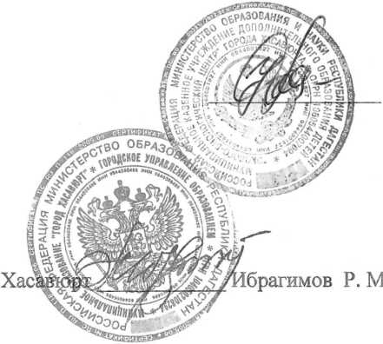

Омаров А. А..

Кор.счет 30101810900000000644

Банк Северо-Кавказский банк Сбербанка РФ

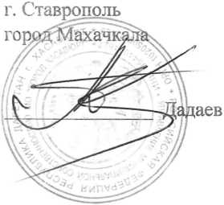

И. Н.

СОГЛАСОВАНО:

Начальник Управления образования

л/с 03033920030 Банк получателя ГРКЦ НБ Республика Дагестан банк России